**Тема** : Аваз ияртемнәре.

**Максат**:

1.Аваз ияртемнәре белән танышу, аның  төзелеше һәм  ясалышы, сүзләр ясауга нигез  булуы турында белем һәм күнекмәләр  формалаштыру;

2.Аваз ияртемнәрен сөйләмебездә дөрес куллану күнекмәләре үстерү;

3.Туган як табигатенә сакчыл караш, мәхәббәт тәрбияләү.

**Дәреслек**: 1) 7 нче сыйныф өчен дәреслек  Р.Ә.Асылгәрәева, М.З.Зин-

                      нәтова.

**Җиһазлау**:   презентация, “Парын тап” уены, морфология иле картасы.

Дәрес барышы

**1.Оештыру.**

-Хәерле көн, укучылар! Татар теле дәресен башлыйбыз.

**2.Актуальләштерү.**

- Укучылар, без бүген морфология иленә сәяхәтебезне дәвам итәчәкбез. Әйдәгез әле сәяхәт барышында , белгәннәребезне искә төшереп китик

( һәрбер өйрәнгән сүз төркемен балалардан сөйләтеп алу).

**3. Уку мәсьәләсе кую.**

Бүген өйрәнәсе сүз төркемебез бик кызыклы, башкаларына охшамаган. Сәяхәтебезне дәвам итәр өчен экранга карагыз.

( 1-2 нче слайд.



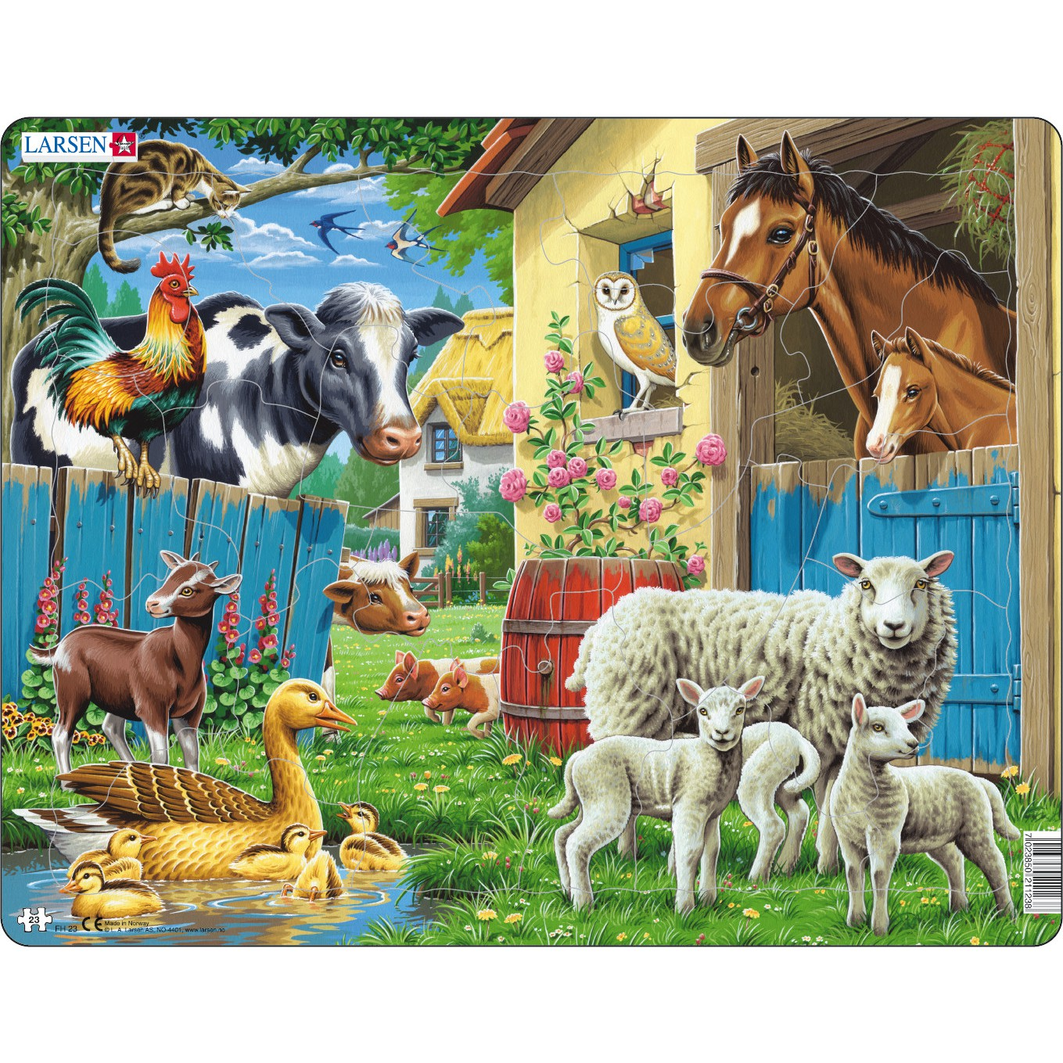)

* *Укучылар, экранда сезгә тәкъдим ителгән күренешләрдә нәрсәләргә игътибар иттегез?*
* Табигать күренешләренә, аларның тавышларына.
* *Нинди тавышлар ишеттегез?*
* Кошлар,хайваннар, чишмә челтерәгән тавышлар ишеттек.
* *Бүген өйрәнәсе сүз төркемебез, шушы тавышларга бәйле дә инде. Бу сүз төркеме ничек атала икән ?*
* “Аваз ияртемнәре”,- дип атала.

- *Әйе, сөйләм тагын да тәэсирлерәк, төгәлрәк булсын өчен, кеше тавышларына, табигать авазларына һәм төрле әйберләрдән туган тавышларга, төсләргә охшатып ясалган сүзләр дә кулланыла. Бүгенге числоны һәм дәреснең темасын дәфтәрегезгә язып куегыз*.

( 3 нче слайд.

Дата.

Аваз ияртемнәре.)

*Дәрескә нинди уку максаты куярбыз?*

- Аваз ияртемнәрен сүз төркеме буларак тирәнтен өйрәнү . Мөстәкыйль сүз төркемеме, әллә ярдәмче сүз төркемеме булуын ачыклау.

*-Аваз ияртемнәрен мөстәкыйль сүз төркеменәме, әллә ярдәмче сүз төркеменәме керүен, тикшерү юлы белән белә алабыз.*

*(4 нче слайд.Тикшерү юлы.*

* ***Соравын ачыклыйбыз;***
* ***Нинди сүз төркемен ачыклавын беләбез;***
* ***Нинди җөмлә кисәге булып килүен билгелибез.)***

**4. Беренчел ныгыту.**

*-Укучылар, китаптан 219 нчы күнегүне телдән эшлибез.*

-1 нче укучы:Тимергә-тимер бәрелеп “чык” иткәч, Мәүләви җиңел сулап куйды. Чык иткәч- соравы *ничек?*, фигыльне ачыклый, җөмләдә хәл. (Эталон буенча тикшерү)

*-*2 нче укучы:

“Һау!” да “Һау”

Бертуктамый этләр өрә;

Су анасы, куркып этләрдән,кирегә йөгерә. “Һау!” да “Һау” өрә- соравы *ничек?*, фигыльне ачыклый, җөмләдә хәл.

-3 нче укучы: Агач яфракларына тып-тып итеп эре тамчылар тамды. Тып-тып итеп тамды- соравы *ничек?*, фигыльне ачыклый, җөмләдә хәл.

- 4 нче укучы:

Кара каргалар, “Карр... карр...” дип, каты шауладылар. “Карр... карр...” дип шауладылар- соравы *ничек?*, фигыльне ачыклый, җөмләдә хәл.

*-Күнегүне эшләп,нинди нәтиҗәгә килдек?*

- Нәтиҗә: Аваз ияртемнәре күпчелек *ничек?* соравына җавап бирә, фигыльне ачыклый, җөмләдә хәл булып килә.

( 5 нче слайд. 219 нчы күнегүне тикшерү эталоны). **ҮЗБӘЯ.**

-Әйдәгез “ Кем җитезрәк?” дигән уен уйнап алыйк. Моның өчен Шәүкәт ага Галиевның  “Рус казлары -га-га-га...” исемле шигыре белән танышып ,төркем белән бергәләп шигырьдәге аваз ияртемнәренең санын санагыз .

(6 нчы слайд . Шәүкәт ага Галиевның  “Рус казлары -га-га-га...” исемле шигыре).

Русларда да бар казлар

Татарда да бар казлар.

Рус казлары: га-га-га, ди,

Татар казы: кыйгак-кыйгак, ди.

Русларда да үрдәк бар,

Татарда да үрдәк бар.

Русныкылар: кря, кря, ди,

Татарныкы: бак, бак, ди.

Русларда бар әтәч,

татарда да бар әтәч.

Русларның: кукареку!

Татарның: кикерикүк!

Русларда да бар маэмай,

Татарда да бар маэмай.

Рустагысы: гав, гав, ди,

Татардагы: һау, һау, ди.

(7 нче слайд. Җавап:8).

**Физкультминутка.** (8 нче слайд. Минем арттан хәрәкәтләрне кабатлагыз).

**Су буенда бакалар**

**Бак-бак диләр дә, баталар**

**Бак-бак диләр дә, калкалар**

**Уңга да бөгеләләр,**

**Сулга да бөгеләләр,**

**Артка да бөгеләләр,**

**Алга да бөгеләләр**

**Һәм суга сикерәләр.**

Бик яхшы булдырдыгыз, утырыгыз!

**5. Мөстәкыйль эш**.

Карточкалар белщн эш. Бирелгән җөмләләргә игътибар итегез. Аваз ияртемнәреннән ясалган сүзләрнең астына сызыгыз, күчереп языгыз. Һәм аларның нинди аваз ияртемнәреннән ясалганын әйтегез?

Бакчада умарта кортлары безелди.

Күл буенда бакалар бакылдый.

Кетәклектә тавык кытаклый.

Өйдәге тынлыкны бозып, сәгать кенә текелди.

Безелди- без-без

Бакылдый- бак-бак

Кытаклый- кыт-кыт

Текелди- тек-тек).

( 9 нчы слайд. Эталон буенча тикшерү). **ҮЗБӘЯ.**

**6.Белем системасына кертү.**

-Ә хәзер “Парын тап” уены уйнап алабыз. Һәр төркемнең өстәлендә сары төс белән кош исемнәре язылган карточкалар һәм яшел төс белән аларга хас авазлар бирелгән. Кайсы төркем тизрәк шуларны парлаштырып куяр икән?

Мәсәлән:Мияу-мияу = песи

Торрыйк-торрыйк = торналар

Гөр-гөр = күгәрчен

Кыйгак- кыйгак = каз

Кикерикүк = әтәч

Карр-карр = карга

Күк-кү- күк-кү = күке

Бак-бак = үрдәк

Бип-бип = каз бәпкәсе

Чут-чут = сандугач

Тук-тук = тукран.

(10 нчы слайд. Эталон буенча тикшерү)

**ҮЗБӘЯ.**

- Бу кошлар , җәнлекләр , табигать тавышлары безгә кирәк дип уйлыйсызмы?

         Әйе, кош-корт тавышлары, табигать авазлары безнең күңелебезгә рәхәтлек бирә, туган як табигатенә мәхәббәт тәрбияли. Шушы сихри матурлыкны саклап , киләчәк буынга тапшыру - безнең изге бурыч.

* Хәзер әйдәгез, дәрес башында караган слайдка кире әйләнеп кайтыйк әле.  Хәзер төркемнәрдә эшләп, шушы табигать күренешен чагылдырган кечкенә генә хикәя төзегез.( Һәр төркемнекен укыту). **ҮЗБӘЯ.**

7**.Рефлексия.** )        -Әйдәгез дәрескә нәтиҗә ясыйк. Бүгенге дәрестә без нәрсә белдек?

        -Төзелеше буенча аваз ияртемнәре  ничә төрле була? Алар ничек языла? Кайсы сүз төркеме ясала?....

**Өй эше**.         Көндәлекләребезне ачып өй эшен языйк.

а)124 нче биттәге кагыйдәләрне истә калдырырга ;

б) 221 нче күнегүне дәфтәрләргә язарга ;

в) Иҗади эш. Аваз ияртемнәрен, алардан ясалган сүзләрне кулланып, “Кошлар –безнең канатлы дусларыбыз”- темасына хикәя язарга.

         Бүгенге дәрестә кем үзенә нинди билге куяр икән?